附件4：

淄博十一中2023年艺体特长生招生
排球测试内容及评分办法

一、测量身高
赤脚进行身高测试，男生身高超过181cm，女生身高超过175cm,每增加1cm，在测试总分中加1分。
二、助跑摸高（非自由人）20分
（一）测试方法
考生以助跑双脚或单脚起跳，单手触摸摸高器，记录器显示高度。
（二）成绩评定
每人摸高两次，取最高一次为最后成绩。
男排摸高计分表
高度（米） | 分数 | 高度（米） | 分数
3.30 | 20 | 3.10 | 12.4
3.29 | 19.6 | 3.09 | 12
3.28 | 19.2 | 3.08 | 11.8
3.27 | 18.8 | 3.07 | 11.4
3.26 | 18.4 | 3.06 | 11
3.25 | 18 | 3.05 | 10.8
3.24 | 17.6 | 3.04 | 10.4
3.23 | 17.2 | 3.03 | 10.2
3.22 | 16.8 | 3.02 | 9.8
3.21 | 16.4 | 3.01 | 9.6
3.20 | 16 | 3.00 | 9.2
3.19 | 15.6 | 2.99 | 9
3.18 | 15.2 | 2.98 | 8.6
3.17 | 15 | 2.97 | 8.4
3.16 | 14.6 | 2.96 | 8.2
3.15 | 14.2 | 2.95 | 7.8
3.14 | 13.8 | 2.94 | 7.6
3.13 | 13.4 | 2.93 | 7.4
3.12 | 13.2 | 2.92 | 7.2
3.11 | 12.8 | 2.91 | 7
女排摸高计分表
高度（米） | 分数 | 高度（米） | 分数
2.90 | 20 | 2.70 | 5.25
2.89 | 19 | 2.69 | 4.75
2.88 | 18 | 2.68 | 4.25
2.87 | 17 | 2.67 | 3.75
2.86 | 16 | 2.66 | 3.25
2.85 | 15 | 2.65 | 2.75
2.84 | 14 | 2.64 | 2.25
2.83 | 13 | 2.63 | 1.75
2.82 | 12 | 2.62 | 1.25
2.81 | 11 | 2.61 | 0.75
2.80 | 10 | 2.60 | 0.25
2.79 | 9.75
2.78 | 9.25
2.77 | 8.75
2.76 | 8.25
2.75 | 7.75
2.74 | 7.25
2.73 | 6.75
2.72 | 6.25
2.71 | 5.75
三、扣球（非自由人）20分
（一）测试方法
考生站在场区4号位将球传给辅助人员，之后上步起跳将辅助人员传起的顺网一般高球扣入对方场区（左手可在2号区），每人扣5个球。
（二）成绩评定
根据球落入对方场区不同位置累计成绩（如图）：
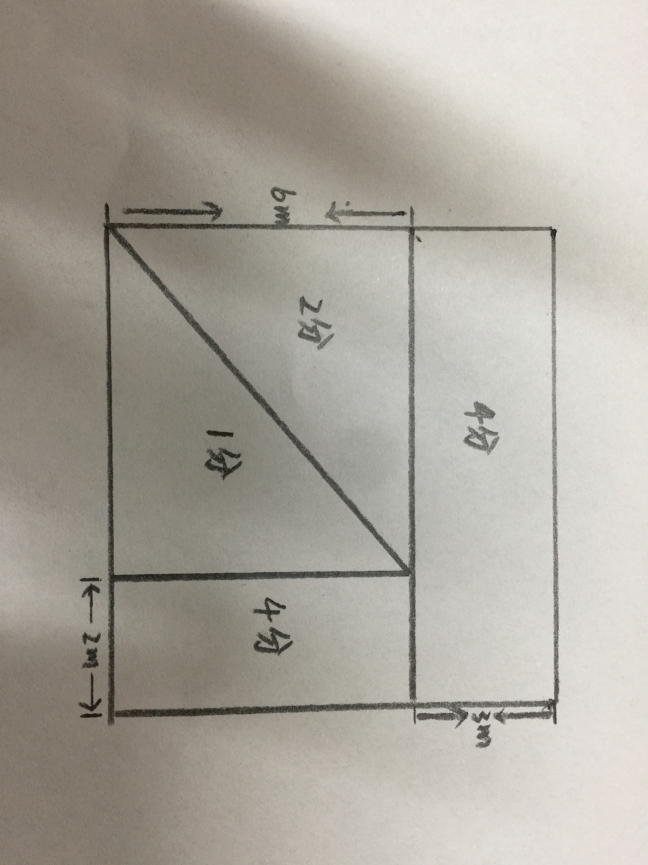
（三）规则
扣球触网，脚过中线，轻打和吊球均计算次数，不计分。
四、半米字移动（自由人）20分
（一）测试方法
考生站在底线中点，依次跑到各点做半米字移动，各点都有一个标志物，要求用手将标志物拍倒。
（二）成绩评定
每人2次取最快一次为最后成绩。（两成绩之间按高分）

（三）规则
1.标志物未按要求用手拍倒，须转身重新拍但时间不停。
2.不按指定路线跑动不得分。
男排自由人半“米”字移动计分表
时间（秒） | 分值 | 时间（秒） | 分值
15.20 | 20 | 17.25 | 12.8
15.32 | 19.8 | 17.33 | 12.6
15.50 | 19.6 | 17.40 | 12.4
15.68 | 19.4 | 17.41 | 12.2
15.84 | 19.2 | 17.46 | 12
16.08 | 19 | 17.50 | 11.8
16.20 | 18.8 | 17.51 | 10.8
16.22 | 18.6 | 17.54 | 10.6
16.32 | 18.4 | 17.56 | 10.4
16.36 | 18.2 | 17.58 | 10.2
16.49 | 18 | 17.60 | 10
16.70 | 17.8 | 17.61 | 9.4
16.72 | 17.6 | 17.66 | 9.2
16.76 | 17.4 | 17.75 | 9
16.78 | 17.2 | 17.79 | 8.8
16.82 | 17 | 17.80 | 8.6
16.85 | 16.8 | 17.83 | 7.6
16.87 | 16.6 | 17.89 | 7.4
16.90 | 16.4 | 17.90 | 7.2
16.93 | 16.2 | 17.97 | 7
16.95 | 15.8 | 17.99 | 6.8
16.99 | 15.6 | 18.00 | 6.6
17.00 | 15.4 | 18.01 | 5.8
17.05 | 14 | 18.03 | 5.6
17.13 | 13.8 | 18.04 | 5.4
17.15 | 13.6 | 18.10 | 5.2
17.20 | 13 | 18.22 | 4.8

女排自由人半“米”字移动计分表
分值 | 时间（秒） | 分值 | 时间（秒）
20 | 16″30 | 10 | 20″10
19 | 16″70 | 9 | 20″30
18 | 17″10 | 8 | 20″50
17 | 17″50 | 7 | 20″70
16 | 17″90 | 6 | 20″90
15 | 18″30 | 5 | 21″10
14 | 18″70 | 4 | 21″30
13 | 19″10 | 3 | 21″50
12 | 19″40 | 2 | 21″70
11 | 19″70 | 1 | 21″90
五、垫球（自由防守人）20分
（一）测试方法：由辅助人员隔网发球，考生在5号位接4个球，6号位接4个球，1号位接2个球，将球接入3号位长1.1m宽1.1m高1.6m的高台平面区域内，要求球的高度要高于网。
（二）成绩评定：球高于网且准确落在规定范围内得2分。

5 6 1

5 6 1

（三）规则：
1.垫球弧度低于球网不得分。
2.球未落入指定位置不得分。
3.球触网、过网均不得分。
六、比赛（60分）
（一）测试方法
六对六比赛。
（二）成绩评定
根据考生在比赛中的实际表现，即攻防意识与效果，技术运用的规范合理性，配合与协调能力和比赛作风等进行评定，评定分优、良、中、差四个等级（如图）：
等级 | 优 | 良 | 中 | 差
分值 | 10—8.6 | 8.5—7.6 | 7.6—6.0 | 5.9—0

